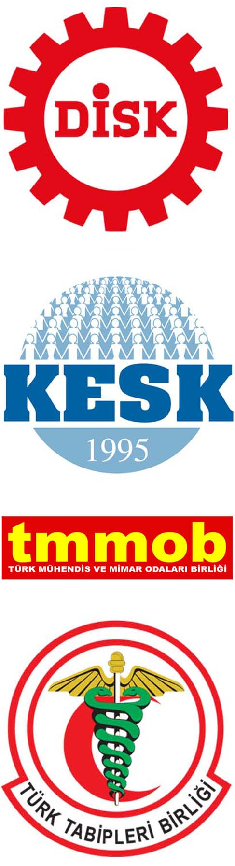
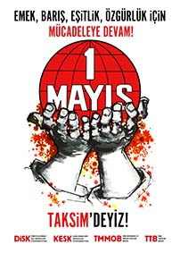
30 Nisan 2014

Akıldışı ve hukuk dışı yasağa karşı Taksim’deyiz!

Türkiye 2014 1 Mayıs’ına AKP hükümetinin ilan ettiği fiili sıkıyönetim koşullarında giriyor.
DİSK-KESK-TMMOB ve TTB’nin düzenlediği ve 60’ın üzerinde kurumun katılacağı 1 Mayıs 2014 Taksim kutlamaları, hükümetin çelişkili, akıldışı ve hukuk dışı yasağı ile engellenmek isteniyor.
Uzun mücadeleler sonucu 2010, 2011 ve 2012’de yüz binlerce kişinin katılımıyla Taksim Meydanı’nda bayram havasında gerçekleştirilen 1 Mayıs kutlamaları hala açıklanamayan gerekçelerle yasaklanıyor.
Defalarca tekrarladık, kısaca özetleyelim.
2010 yılında “1 Mayıs hem Bayram, hem Taksim Meydanı’nda” diye pankartlar asan AKP’nin 2014’teki yasakçı tutumu çelişkilidir, tutarsızlıktır.
Konuyla ilgili mahkeme kararlarına uymamak; hele hele Anayasa’ya göre en üst yargı organı sayılan uluslararası mahkeme kararlarını yok saymak hukuk dışıdır.
“1 Mayıs meydanına işçiler çıkarsa kent yaşamı olumsuz etkilenir” diyerek, tüm kentte sıkıyönetim ilan etmek, ulaşımı engellemek ve İstanbul’da yaşayan 15 milyon insanı cezalandırmak akıl dışıdır.
Biz 1 Mayıs 2014 komitesi bileşenleri olarak hükümeti en baştan beri akla, hukuka ve tutarlı olmaya çağırdık.
İstanbul Valisi ile ilk yaptığımız görüşmenin ardından “Diyalog kapısı son güne kadar kapanmasın” dedik. Ancak aldığımız tek yanıt 21 Nisan’da Taksim’de üzerimize gönderilen polis ordusu oldu.
Cumhurbaşkanı’ndan randevu istedik “meşgulüm” yanıtı aldık.
Ve en önemlisi yasaklama kararının gerekçesine dair hiçbir sorumuza yanıt alamadık!
Ancak akıldışı ve hukuk dışı bir inadın yarattığı fikri zayıflığın yansıması olarak bol bol hakaret ve tehdit duyduk.
Hükümeti temsil eden ve bir devlet yönetme ciddiyetine sahip olması gereken kişilerin “Şımarıklık, kabadayılık” gibi söylemleriyle hedef alındık.
İktidar yanlısı yayın organlarının ve iktidarın 1 Mayıs yasağına destek çıkanların ırkçı, cinsiyetçi, ayrımcı nefret söylemlerini bir kenara not düştük.
Biz ellerimizde karanfillerle bayram kutlamaya hazırlanırken, birçok Avrupa ordusundan kalabalık bir silahlı güçle savaşa hazırlananları gördük.
Biz bu ülkenin geleceğine, emeğe, demokrasiye ve yaşama dair umudumuz adına 1977 1 Mayısının hatırasını yaşatmaya çalışıyoruz. Ancak bu süreçte, bir hükümet üyesi, kanlı 1 Mayıs’ı hatırlattı ve "Türkiye'de 1 Mayıs bayram olmaktan çıkacak" şeklinde ifadeler kullandı. Bu acı hatırayı tehdit amaçlı kullananları kınıyoruz.
Anlaşılan o ki hükümet korku içinde! Biz bir şenlik havasında hazırlıklarımızı sürdürürken, bizi hedef alanların telaşını, paniğini, korkusunu, attıkları her adımda, söyledikleri her yalanda fark ettik.
Tamamen korkunun esareti altındaki girmiş hükümeti akla, hukuka ve tutarlılığa çağırmanın bir karşılığı olmasını çok isterdik. Ancak sanırız bu çok mümkün değil.
Bu nedenle bizim çağrımız işçiler-emekçiler başta olmak üzere tüm halkımızadır.
İktidarın terör, provokasyon edebiyatını boşa çıkarmak, TOMA’lara, silahlara karşı karanfillerimizin destanını yazmak sizin elinizdedir.
1 Mayıs’ı icazet ile kutlamak demek, yarın bir gün haklarımızı isterken, emeğe yönelik yeni saldırılara göğüs germemiz gerekirken de icazet beklemek demektir. Tek bir kişinin, hak-hukuk tanımaz icazetine mahkum olmayı kabullenmektir.
İş cinayetlerinde, güvencesiz çalıştırmada, uzun çalışma saatlerinde birinci, başta sendikal haklar olmak üzere tüm demokratik hak ve özgürlüklerde sonuncu sıralarda olan bir ülkede yaşıyoruz. Böylesi bir ülkenin ihtiyacı olan şey, emeğin iktidardan ve sermayeden bağımsız mücadelesidir.
Biz halkımıza güveniyoruz! Sizler tek bir kişinin aklına gelenin, ağzından çıkanın kanun olamayacağını, demokrasinin bu olmadığını geçtiğimiz yılın Mayıs ayından beri gösterdiniz. Şimdi 1 Mayıs’ta Türkiye’nin eski Türkiye olamayacağını iktidara hatırlatmak şart olmuştur.
1 Mayıs günü her yol Taksim’e çıkacak; emek, eşitlik, özgürlük, adalet, barış için mücadelemiz devam edecektir.
Her yer Taksim, her yer direniş, her yer 1 Mayıs!
Bu daha başlangıç, mücadeleye devam! *

